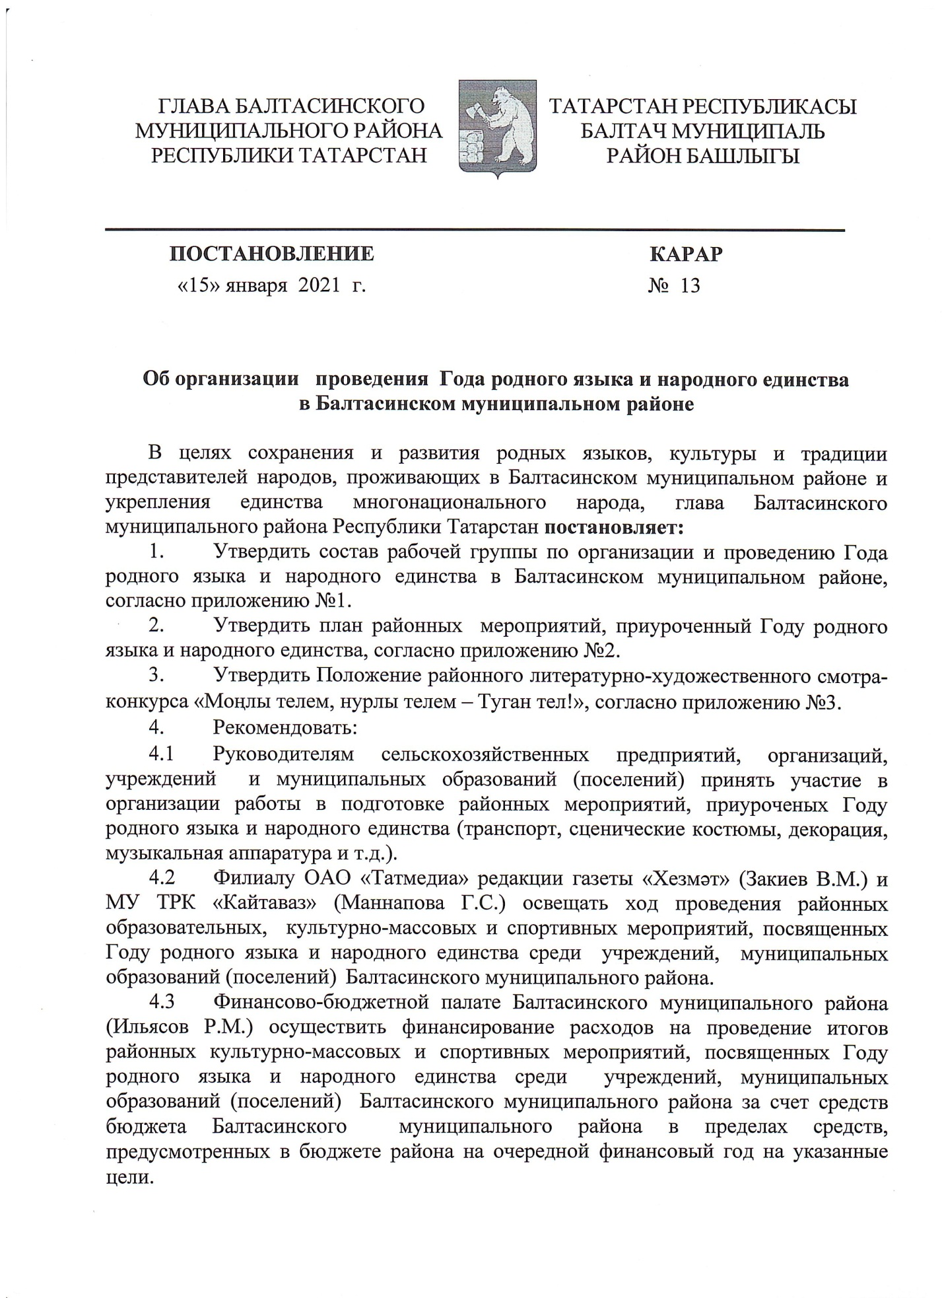
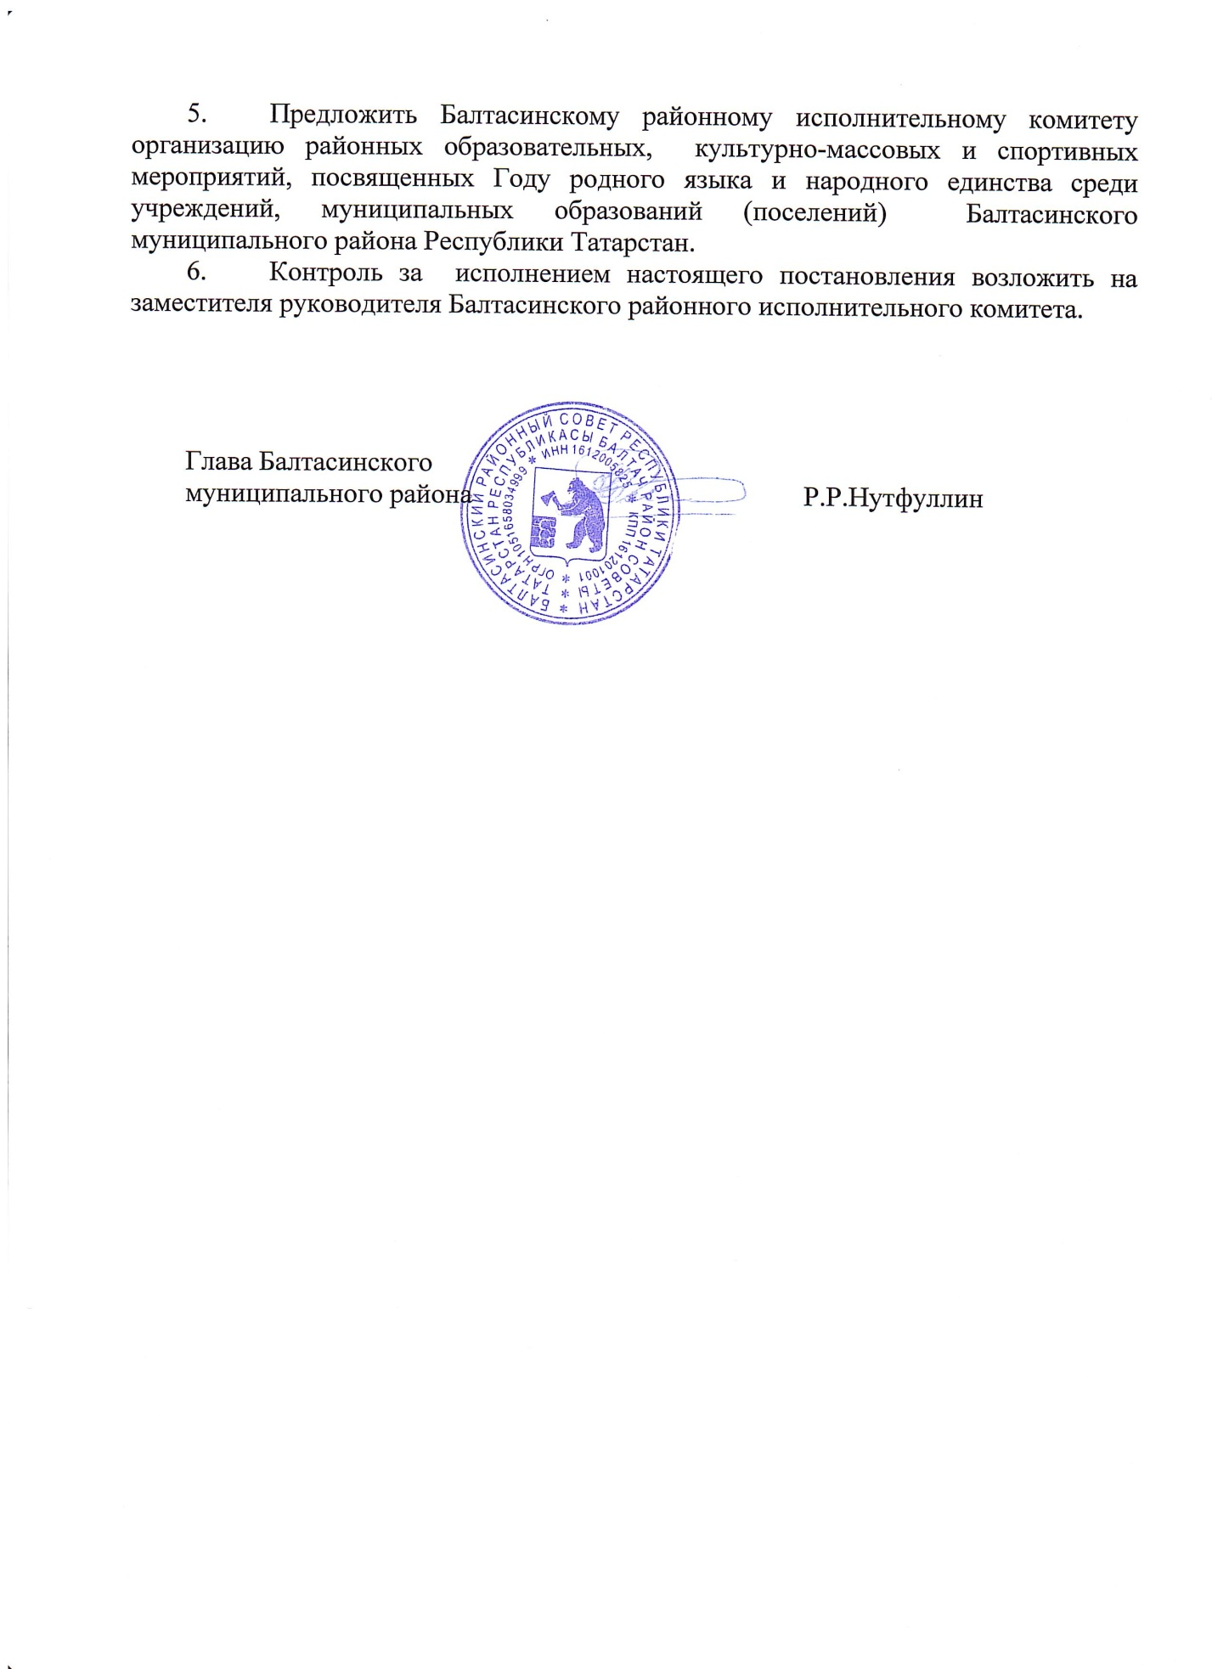

Приложение № 1
к Постановлению Главы
Балтасинского
муниципального района
№ от 2021 г.

Состав рабочей группы по организации и проведению Года родного языка и народного единства в Балтасинском муниципальном районе

Гайнутдинов И.Ф. | Заместитель руководителя Балтасинского районного исполнительного комитета (председатель комиссии), (по согласованию)
Закиев В.М. | Главный редактор редакции газеты «Хезмәт» филиала «АО Татмедиа»
Шагаева А.Ю. | Начальник МКУ «Управления образования Балтасинского РИК», (по согласованию)
Члены комиссии:
Салахутдинова Р.Н.  Загидуллин Р.Р.  Тухватуллина Ф.З. | И.о начальника, главный специалист отдела культуры Балтасинского РИК, (по соглосованию)  Начальник отдела по делам молодежи и спорту Балтасинского РИК, (по соглосованию)  Заведующая методико-библиографического отдела РМБУК «Балтасинская межпоселенческая центральная библиотека»
Пчельникова О.М.  Данилова А.Н.  Антонов Б.И.  Максютов В.  Камалова З.Ф. | Председатель национально-культурная автономия удмуртского народа «Кенеш» Балтасинского муниципального района  Председатель русского общества Балтасинского муниципального района  Председатель общественной организации кряшен Балтасинского муниципального района  Председатель общественной организации марийцев Балтасинского муниципального района  Председатель общественной организации «Ак калфак» Балтасинского муниципального района

Приложение № 2
к Постановлению Главы
Балтасинского
муниципального района
№ 13 от «15» января 2021 г.

План основных мероприятий, приуроченных Году родного языка и народного единства

№ | Наименование мероприятия | Место проведения |  | Время проведения |  |  | Ответственный
Управление образования
1 | Открытие года Родных языков (подведение итогов конкурса чтецов «Жаным һаман сезнең янда яши…») |  | КЦ «Балтач» | 28 января | МКУ «Управление образования Балтасинского районного исполнительного комитета»
2 | Организация встреч с видными деятелями культуры, литературы и искусства |  | Образовательные организации | В течение года | Руководители ОУ, ДОУ  Методисты МКУ «Управление образования Балтасинского районного исполнительного комитета»
3 | Организация книжных выставок, литературно-тематических вечеров, бесед, обзоров к юбилейным датам писателей, выдающихся деятелей района, республики |  | Образовательные организации | В течение года | Руководители ОУ, ДОУ
4 | Организация и проведение мероприятий в образовательных организациях, посвященных празднованию Международного родного языка (21 февраля) |  | МКУ «Управление образования Балтасинского районного исполнительного комитета» | Февраль | Методисты МКУ «Управление образования Балтасинского районного исполнительного комитета»
5 | Организация муниципального этапа Всероссийского конкурса сочинений "Без срока давности" |  | МКУ «Управление образования Балтасинского районного исполнительного комитета» | Январь-февраль | Методист МКУ «Управление образования Балтасинского районного исполнительного комитета» Ашрапова Р. Г.
6 | Муниципальный этап республиканского конкурса отрядных вожатых «Замечательный вожатый» |  | МБУ ДО «Центр внешкольной работы» | Февраль-март | Методист МБУ ДО «Центр внешкольной работы»  Такиева А. И.
7 | Школьные и муниципальные этапы Всероссийского конкурса юных чтецов "Живая классика" |  | Образовательные организации, МКУ «Управление образования Балтасинского районного исполнительного комитета» | Январь-март | Методист МКУ «Управление образования Балтасинского районного исполнительного комитета» Ашрапова Р. Г.
8 | Организация VI республиканской научно-практической конференции им М. Джалиля |  | МБОУ «Карадуванская гимназия им. Б. Зиатдинова» | Февраль | Методист МКУ «Управление образования Балтасинского районного исполнительного комитета» Сабирова Ф. Т.
9 | Организация участия победителей муниципальных этапов олимпиад по татарскому языку и литературе, по русскому языку и литературе в заключительном этапе |  | МКУ «Управление образования Балтасинского районного исполнительного комитета» | Февраль | Методисты МКУ «Управление образования Балтасинского районного исполнительного комитета»
10 | Организация и проведение семинар-совещаний учителей татарского,удмуртского, марийского, русского языка и литературы |  | МКУ «Управление образования Балтасинского районного исполнительного комитета» | В течение года | Методисты МКУ «Управление образования Балтасинского районного исполнительного комитета»
11 | Фестиваль-конкурс для педагогических работников образовательных организаций «Театр яктылыкка, нурга илтә…» |  | образовательные организации | В течение года | МКУ «Управление образования Балтасинского районного исполнительного комитета»  МБУ ДО «Центр внешкольной работы»
12 | Организация участия учителей родных языков и учителей – предметников татарских школ в республиканских грантах |  | МКУ «Управление образования Балтасинского районного исполнительного комитета» | По плану МО и Н РТ | Методисты МКУ «Управление образования Балтасинского районного исполнительного комитета»
13 | Организация и проведение муниципального тура республиканского конкурса «Лучший учитель татарского языка и литературы» учителей татарского языка; участие на республиканском этапе |  | МКУ «Управление образования Балтасинского районного исполнительного комитета» | По плану МО и Н РТ | Методист МКУ «Управление образования Балтасинского районного исполнительного комитета» Сабирова Ф. Т.
14 | Организация и проведение муниципального тура Всероссийского конкурса «Мастер-класс» учителей татарского языка; участие на республиканском этапе |  | МКУ «Управление образования Балтасинского районного исполнительного комитета» | По плану МО и Н РТ | Методист МКУ «Управление образования Балтасинского районного исполнительного комитета» Сабирова Ф. Т.
15 | Районный конкурс «Балтач кызы», «Балтач егете» |  | МБОУ «Балтасинская гимназия» | Март | Методисты МБУ ДО «Центр внешкольной работы»
16 | Конкурс чтецов «Туган телем-киңдер сина күңел түрем» |  | Образовательные организации | Март-апрель | Методисты МКУ «Управление образования Балтасинского районного исполнительного комитета» Сабирова Ф. Т.  Нутфуллина Г. Ф. (совместно с общественной организацией «Ак калфак»)
17 | «Парад талантов»-поощрение одаренных учащихся национальных образовательных учреждений, учреждений реализующих общеобразовательные программы с этнокультурным компонентом, с обучением на родном языке по итогам учебного года |  | КЦ «Балтач» | Апрель | Методисты МКУ «Управление образования Балтасинского районного исполнительного комитета»
18 | Организация участия во Всероссийском форуме родного языка |  | г. Казань | Апрель | Методист МКУ «Управление образования Балтасинского районного исполнительного комитета» Сабирова Ф. Т.
19 | Проведение декады родных языков, 26 апреля-Дня родного языка (по отдельному плану) |  | Образовательные организации района | Апрель | Методист МКУ «Управление образования Балтасинского районного исполнительного комитета» Сабирова Ф. Т.
20 | Конкурс чтецов для школ с удмуртским этнокультурным компонентом образования «Здоровье-бесценное богатство» («Тазалык-самой дуно узырлык») |  | МБОУ «Средне-Кушкетская СОШ» | Апрель | Методист МКУ «Управление образования Балтасинского районного исполнительного комитета» Сабирова Ф. Т.
21 | Участие в акции «Тотальный диктант» |  | Образовательные организации | Апрель | Методист МКУ «Управление образования Балтасинского районного исполнительного комитета» Ашрапова Р. Г.
22 | Организация и проведение межрегионального детского фестиваля детей трех республик «Костер Дружбы» |  | Балтасинский район | Май | МКУ «Управление образования Балтасинского районного исполнительного комитета»  Отдел молодежи, спорта и туризма
23 | Организация и проведение Дня русского языка |  | Образовательные организации | 6 июня | Методист МКУ «Управление образования Балтасинского районного исполнительного комитета» Ашрапова Р. Г.
24 | Секционные заседания августовской конференции педагогических работников по родным языкам и русскому языку |  | Образовательные организации | Август | Методисты МКУ «Управление образования Балтасинского районного исполнительного комитета»
25 | Организация участия во Всемирной образовательной акции «Татарча диктант» |  | Образовательные организации | Сентябрь | Методист МКУ «Управление образования Балтасинского районного исполнительного комитета» Сабирова Ф. Т
26 | Муниципальный этап Всероссийского конкурса сочинений на русском языке |  | МКУ «Управление образования Балтасинского районного исполнительного комитета» | Сентябрь-октябрь | Методист МКУ «Управление образования Балтасинского районного исполнительного комитета» Ашрапова Р. Г.
27 | Поощрение учителей татарского, удмуртского, марийского и русского языка и литературы по итогам учебного года в рамках празднования Дня учителя (по результатам подготовки призеров республиканских олимпиад, конкурсов, фестивалей) |  | КЦ «Балтач» | Октябрь | МКУ «Управление образования Балтасинского районного исполнительного комитета»
28 | Муниципальный этап республиканского театрального фестиваля-конкурса «Сайяр» |  | Образовательные организации | Октябрь | Методист МКУ «Управление образования Балтасинского районного исполнительного комитета» Ф. Т. Сабирова
29 | Республиканский конкурс удмуртской культуры «Мудорвай! |  | Образовательные организации с удмуртским этнокультурным компонентом образования | Ноябрь | Методист МКУ «Управление образования Балтасинского районного исполнительного комитета» Нутфуллина Г. Ф.
30 | Регулярное информирование населения о ходе выполнения мероприятий Программы через средства массовой информации |  | Районная газета «Хезмәт», «Азьлане», радио «Кайтаваз» | В течение года | методисты МКУ «Управление образования Балтасинского районного исполнительного комитета»
31 | Организация участия во всемирном конкурсе интернет-проектов в области образования и культуры «Белем җәүһәрләре» |  | Образовательные организации | Октябрь | методисты МКУ «Управление образования Балтасинского районного исполнительного комитета»
32 | Организация участия во Всероссийском конкурсе юных писателей «Илһам» |  | Образовательные организации | В течение года | Методист МКУ «Управление образования Балтасинского районного исполнительного комитета» Сабирова Ф. Т.
33 | Образовательная акция «50 книг» |  | Образовательные организации | В течение года | Методист МКУ «Управление образования Балтасинского районного исполнительного комитета» Гарипова И. Р.
34 | Игра «Что? Где? Когда?» среди родительских комитетов образовательных организаций |  | Образовательные организации | В течение года | Методист МКУ «Управление образования Балтасинского районного исполнительного комитета» Усманова А. О.
35 | Районный проект «Национальный голос-дети» |  | Образовательные организации | В течение года | МБУ ДО «Центр внешкольной работы»
36 | Муниципальный этап республиканского фестиваля-конкурса детского народного творчества «Без бергә» |  | МКУ «Управление образования Балтасинского районного исполнительного комитета»  МБОУ ДО «Центр внешкольной работы» | Март-апрель | Методист МБУ ДО «Центр внешкольной работы»  Такиева А. И.
37 | Фестиваль-конкурс им. Р.Ибрагимовой «Халкым зур ул-моңлы ул» |  | МБОУ «Книнская ООШ» | Март | МКУ «Управление образования Балтасинского районного исполнительного комитета»
Отдел по делам молодежи и спорту
1 | Районный фестиваль КВН | В филиалах «БЦСКС» |  | Январь | Отд.культуры,ОДМС
2 | Муниципальный этап Фестиваль «Созвездие-Йолдызлык» | В филиалах «БЦСКС» |  | Февраль | ОДМС
3 | Проведение праздника славянской культуры «Масленица» | МБУ МПК Факел |  | Март | МПК Факел
4 | Проведение праздника тюркских народов «Науруз» | Парк отдыха «Сабантуй» |  | Март | ОДМС
5 | Муниципальный этап Фестиваля «Алтын каләм-Золотое перо» | В филиалах «БЦСКС» |  | Апреля | ОДМС
6 | Спартакиада в честь Сабантуй | Парк отдыха «Сабантуй» |  | Июнь | ОДМС
7 | День русского языка | МБУ МПК Факел |  | Июнь | МПК Факел
8 | Проведение мероприятий, посвященных Дню России, тематические мероприятия, направленные на патриотическое воспитание детей и молодежи в муниципальных образованиях Республики Татарстан | На территории всего района |  | 12 июня | ОДМС
9 | Татарский народный праздник «Сабантуй» в муниципальных образованиях Республики Татарстан | Парк отдыха «Сабантуй» |  | Июнь | ОДМС, Отдел культуры
10 | День молодежи | Парк отдыха «Балтач» |  | Июнь | ОДМС, Отдел культуры
11 | Мероприятия, посвященные Дню Государственного флага Российской Федерации, в том числе тематические мероприятия, концертные программы с творческими мастер-классами и конкурсами в муниципальных образованиях Республики Татарстан | Парк отдыха «Балтач» |  | 22 август | ОДМС
12 | Проведение спортивных мероприятий, посвященных Дню Республики Татарстан, | Парк отдыха «Сабантуй» |  | Август | ОДМС
13 | «Кросс наций» | Парк отдыха «Сабантуй» |  | Октябрь | ОДМС
14 | Мероприятия, посвященные Дню Конституции Республики Татарстан | Парк отдыха «Балтач» |  | 6 ноября | ОДМС
Учреждения культуры
1 | Районный КВН, посвященный Году Родного языка | В учреждениях культуры |  | Январь |  | Отдел культуры и по делам молодежи и спорту
2 | Районный конкурс чтецов и певцов татарских произведений « Моңлы телем, нурлы телем – Туган тел!» | В учреждениях культуры |  | Февраль |  | Отдел культуры
3 | Тематические кинопоказы ко Дню родного языка | В учреждениях культуры |  | Февраль |  | Работники культуры
4 | Организация и проведение акции «Родной язык- 2021» | В учреждениях культуры |  | Февраль |  | Работники культуры
5 | Творческий вечер, посвященный памяти М.Джалиля «Подвигу жить в веках» - встреча с лауреатом Республиканской премии Мусы Джалиля хореографом и балетмейстером Нурбаком Баттуллиным | Музей Сибирского тракта и Мусы Джалиля |  | Февраль |  | Зиятдинова Ф.М.
6 | Конкурс «Җәлил укулары” - чтецов стихотворений М.Джалиля | Музей Сибирского тракта и Мусы Джалиля |  | Февраль |  | Зиятдинова Ф.М.
7 | Книжные выставки “И туган тел, и матур тел…” | Музей Сибирского тракта и Мусы Джалиля |  | Март-апрель |  | Зиятдинова Ф.М.
8 | Показ спектаклей, проведение литературно-музыкальных вечеров, поэтических встреч, посвященных творчеству татарских писателей | В филиалах МБУ «БЦСКС» |  | Февраль-май |  | Работники культуры
9 | Научно-практическая конференция имени Мусы Джалиля | Музей Сибирского тракта и Мусы Джалиля |  | Февраль |  | Зиятдинова Ф.М.
10 | Торжественное мероприятие, посвященное Дню родного языка и 135-летию со дня рождения Г.Тукая. | В учреждениях культуры » |  | Апрель |  | Отдел культуры
11 | Творческий конкурс, посвященный дню рождения Г.Тукая, "Кузгатмакчы булсаң халык кyңелләрен" | В филиалах МБУ «БЦСКС» |  | Апрель |  | Работники культуры
13 | “Миллэтемнен кояшы син - Тукай”- районное мероприятие к 135 летию Габдуллы Тукая | Учреждения культуры |  | Апрель |  | Отдел культуры
14 | Районная акция "Мин татарча сөйләшәм!" | В учреждениях культуры |  | Май |  | Работники культуры
15 | Проект “Асыл зат” – показ работ ремесленников района | Библиотеки |  | Май |  | Библиотекари
16 | “Читаем Пушкина”(6 июня 2020 года — Пушкинский день в России , День русского языка) марафон чтения, просмотр сказок, конкурс загадок, рисунков.  Флешмоб "Читаем Пушкина" | В учреждениях культуры |  | Июнь |  | Работники культуры
17 | Участие в республиканских праздниках:  -удмуртского народа «Гырон-Быдтон»  -марийского народа «Семык»  - в районном празднике «Сабантуй»  - кряшенского народа «Питрау» | Учреждения культуры |  | Июнь-июль |  | Отдел культуры
18 | Театральный фестиваль с участием коллективов из содедних регионов | Музей-усадьба Мирхайдара Файзи |  | Июль |  | Отдел культуры
19 | Фольклорные вечера, праздники, посиделки:  «Рождество», «Науруз», «Масленица», «Сабантуй», “Питрау”«Сөмбелә», День деревни | В филиалах МБУ «БЦСКС» |  | В течение года |  | Работники культуры
20 | Цикл праздничных мероприятий в парке «Цвети мой, Татарстан» | В филиалах МБУ «БЦСКС» |  | Август |  | Работники культуры
21 | Конкурс рисунков "Минем Республикам Татарстан” | В филиалах МБУ «БЦСКС» |  | Август |  | Работники культуры
22 | Информационный час «Татарстан: вехи истории» | В учреждениях культуры |  | В течение года |  | Работники культуры
23 | Участие в Республиканском фестивале «Мы ветви древа одного» | В филиалах МБУ «БЦСКС» |  | Сентябрь |  | Работники культуры
24 | Участие в Республиканском фестивале «Мозаика культур» | В учреждениях культуры |  | Октябрь |  | Работники культуры
25 | Участие в Республиканском телевизионном фестивале творчества работающей молодежи «Наше время – Безнең заман» | В учреждениях культуры |  | Октябрь-ноябрь |  | Работники культуры
26 | Участие в Республиканском этнокультурном фестивале «Наш дом - Татарстан» | В учреждениях культуры |  | Октябрь-ноябрь |  | Работники культуры
27 | Работа музеев в сельских клубах «Быт и культура народов Татарстана ХХ века» - | В учреждениях культуры |  | В течение года |  | Работники культуры
28 | «Сила в единстве» - праздничная программа, посвященная Дню Народного единства | В филиалах МБУ «БЦСКС» |  | 3-4 ноября |  | Работники культуры
29 | Районный фольклорный фестиваль  «Халкымның милли йолалары» | В филиалах МБУ «БЦСКС» |  | Ноябрь |  | Работники культуры
30 | Концерты «В семье единой» с участием национальных коллективов СДК и СК | В филиалах МБУ «БЦСКС» |  | Ноябрь |  | Работники культуры
31 | Районная акция «Хоровод Единства» | В филиалах МБУ «БЦСКС» |  | Ноябрь |  | Работники культуры
32 | День народного единства, часы толерантности «Единение народов – единение культур» | В учреждениях культуры |  | Ноябрь |  | Работники культуры
33 | Беседа “Мой родной верный друг – родной язык” , “Туган тел нң матур тел!”. | В филиалах МБУ «БЦСКС» |  | В течение года |  | Работники культуры
34 | Викторина «Гасырларны кичкән телебез». | В филиалах МБУ «БЦСКС» |  | В течение года |  | Работники культуры
35 | Литературный урок “Туган телем – татар телем!” | В учреждениях культуры |  | В течение года |  | Работники культуры
36 | Час общения «Язык матери и отца» Беседа «Живой язык, родное слово» | В учреждениях культуры |  | В течение года |  | Работники культуры
37 | Вечер стихов о родном языке “Теле барның иле бар!” | В учреждениях культуры |  | В течение года |  | Работники культуры
38 | Народные национальные посиделки. Работа клубов любителей. | В филиалах МБУ «БЦСКС» |  | В течение года |  | Работники культуры
39 | “Әдәби мәйдан” – литературный марафон | Центральная библиотека |  | В течение года |  | Библиотекари
40 | Праздник поэзии, посвященный Дню родного языка и дню рождения Г.Тукая | Музей Сибирского тракта и Мусы Джалиля |  | Апрель |  | Зиятдинова Ф.М.
41 | Беседа “Туган телем – татар телем!” | Музей Сибирского тракта и Мусы Джалиля |  | В течении года |  | Зиятдинова Ф.М.

Приложение № 3
к Постановлению Главы
Балтасинского
муниципального района
№ 13 от 15 января 2021 г.

ПОЛОЖЕНИЕ
районного литературно-художественного смотра конкурса
«Моңлы телем, нурлы телем – Туган тел!»

- ОБЩЕЕ ПОЛОЖЕНИЕ

1.1. Положение “ Моңлы телем, нурлы телем – Туган тел!” (далее – конкурс) определяет цели и задачи, условия и порядок проведения конкурса.
1.2. Конкурс проводится среди любителей поэзии и песни.

2. ЦЕЛИ И ЗАДАЧИ КОНКУРСА

2.1. Конкурс проводится в целях сохранения литературного наследия нашего многонационального народа, воспитания в его песнях любви к родному краю.
Задачами конкурса являются:
–сохранение родного языка и культуры;
–развитие творческих возможностей исполнителей, выявление талантливых мастеров художественного слова, раскрытие новых талантов;
–совершенствование исполнительского мастерства, содействие выходу на сцену молодых, талантливых исполнителей.
- выявление, продвижение и развитие молодежи, одаренной литературным творчеством;
-Воспитание положительного эмоционального отношения к литературно-поэтическим произведениям.

Конкурс ставит своей целью развитие разговорной речи и интереса к художественной литературе, обучение восприятию сущности и значения поэтического слова.

- Жюри

3.1 Состав рабочей группы по проведению Года родного языка и народного единства в Балтасинском муниципальном районе определяет жюри в составе из 5 (пяти) человек, состоящее из специалистов в области культуры и искусства, представителей общественности.
3.2 Жюри считается полноценным, если в нем участвуют не менее 3 (трех) членов.
3.3 Решения жюри принимаются коллегиально. При равенстве голосов (баллов) голос председателя жюри становится решающим.

4. Участники конкурса

4.1 Возрастных ограничений на участие в конкурсе нет.
4.2 Участники конкурса делятся на следующие категории:
а) участники до 10 лет (включая 10-летних);
б) участники от 11 до 17 лет (включая 17-летних);
в) участники 18 лет и старше;

5. Номинации конкурса
Конкурс проводится в следующих номинациях:
а) поэзия (стихи, отрывки из поэм);
в) проза;
в) песни о родной деревне.

6. Требования к конкурсным работам

- Конкурс проводится на родном языке.
- Участники конкурса могут представить конкурсные работы по произведениям классических писателей всех номинаций (поэзия, проза).
- Конкурсная работа должна представлять собой изложение литературного произведения наизусть.
- Выступление участника может сопровождаться музыкальным оформлением.
- Изложенное литературное произведение должно соответствовать возрасту участника.
- Время выступления не должно превышать 3-5 (от трех до пяти ) минут.
- Членам жюри участники конкурса предоставляют копию документа, подверждающию возразт участника

7. Организаторы конкурса

Рабочая группа по проведению Года родного языка и народного единства в Балтасинском муниципальном районе (организатор):
– осуществляет контроль за соответствием представленных работ требованиям конкурса, соблюдением участниками конкурса требований конкурса;
– ведет конкурсную документацию;
– осуществляет контроль за соблюдением законодательства, в том числе требований законодательства о правах на произведение-результат интеллектуальной деятельности, излагаемых участниками конкурса, законодательства о персональных данных, законодательства об охране гражданского изображения;
– обеспечивает работу жюри;
- Оперативно информирует комиссию и средства массовой информации о ходе проведения конкурса;
-Организует проведение гала-концерта конкурса.

Порядок проведения и подведения итогов конкурса

- Первый этап конкурса проводится с января по февраль 2021 года в трех зонах. Зоны проведения первого этапа определяет рабочая группа по проведению Года родного языка и народного единства в Балтасинском муниципальном районе.
- Условием отбора конкурсных работ является наличие у участников исполнительского мастерства (актерское мастерство, дикция и др.), а также оригинальность выступления (в том числе костюма, реквизита, музыкального оформления).
- Жюри вправе не присуждать никаких призовых мест либо присуждать призовые места только по отдельным номинациям и категориям участников.
- Информация о победителях конкурса размещается на официальном сайте Организатора, в социальных сетях и публикуется в средствах массовой информации.
- Гала-концерт конкурса состоится в Международный день родного языка – 21 февраля 2021 года в Центре культуры пгт. Балтаси
- Победители конкурса награждаются на гала-концерте.

Балтач муниципаль районы Башлыгының

«Моңлы телем, нурлы телем-Туган тел!»
район әдәби-сәнгать смотр-конкурсы
НИГЕЗЛӘМӘСЕ

- Гомуми нигезләмәләр

1.1. "Моңлы телем, нурлы телем – Туган тел!"(алга таба - конкурс) Нигезләмәсе конкурсны үткәрү максатларын һәм бурычларын, шартларын һәм тәртибен билгели.
1.2. Конкурс шигырь һәм җыр яратучылар арасында үткәрелә.

2. Конкурсның максатлары һәм бурычлары

2.1. Конкурс күпмилләтле халкыбызның әдәби мирасын саклау, аның җырлары аша туган якка мәхәббәт тәрбияләү максатыннан үткәрелә.
Конкурсның бурычлары:
- туган телне һәм мәдәниятне саклау;
- башкаручыларның иҗади мөмкинлекләрен үстерү, сәләтле нәфис сүз осталарын ачыклау, яңа талантлар ачу;
- башкару осталыгын камилләштерү, сәхнәгә яшь сәләтле башкаручылар чыгуына ярдәм итү.
- әдәби иҗадка сәләте булган яшьләрне ачыклау, таныту һәм үстерү;
- Әдәби-шигъри әсәрләргә уңай эмоциональ мөнәсәбәт тәрбияләү.

Конкурс сөйләм телен һәм матур әдәбиятка кызыксынуны үстерүне, шигъри сүзнең асылын һәм әһәмиятен аңларга өйрәтүне максат итеп куя.

- Жюри

3.1 Комиссия тарафыннан мәдәният һәм сәнгать өлкәсендә эшләүче белгечләрдән, җәмәгатьчелек вәкилләреннән төзелгән 5 (биш) кешедән торган жюри формалаша.
3.2 Жюрида кимендә 3 (өч) әгъза катнашса, ул тулы хокуклы санала.
3.3 Жюри карары коллегиаль рәвештә кабул ителә. Тавышлар (баллар) тигез булганда, жюри рәисе тавышы хәлиткеч була.

4. Конкурста катнашучылар

4.1 Конкурста катнашу өчен яшь буенча чикләүләр юк.
4.2 Конкурста катнашучылар түбәндәге категорияләргә бүленә:
а) 10 яшькә кадәрге катнашучылар (шул исәптән 10 яшьлекләрне дә кертеп);
б) 11 яшьтән 17 яшькә кадәр (шул исәптән 17 яшьлекләрне да кертеп);
в) 18 яшь һәм өлкәнрәк катнашучылар;

- Бәйге номинацияләре

Конкурс түбәндәге номинацияләрдә үткәрелә:
а) шигърият (шигырьләр, поэмалардан өзекләр);
б) проза;
в) туган авыл турында җырлар.

6. Бәйге эшләренә таләпләр

- Бәйге туган телдә үткәрелә.
- Конкурста катнашучылар барлык номинацияләрдә классик язучыларның әсәрләре буенча (поэзия, проза) конкурс эшләрен тәкъдим итә алалар.
- Конкурс эше әдәби әсәрне яттан бәян итүдән гыйбарәт булырга тиеш.
- Катнашучының чыгышы музыкаль бизәлеш белән үрелеп барырга мөмкин.
- Бәян ителгән әдәби әсәр катнашучының яшенә туры килергә тиеш.
- Чыгыш ясау вакыты 3 (өч) минуттан артмаска тиеш.

7. Конкурсны оештыручы

Оештыручы:
- тәкъдим ителгән эшләрнең конкурс таләпләренә туры килүен, конкурста катнашучыларның конкурс таләпләрен үтәвен контрольдә тота;
– конкурс документациясен алып бара;
- законнар үтәлешен, шул исәптән конкурста катнашучылар тарафыннан бәян ителә торган әсәргә - интеллектуаль эшчәнлек нәтиҗәсенә хокуклар турында законнар, шәхси мәгълүматлар турындагы законнар, граждан сурәтен саклау турындагы законнар таләпләре үтәлешен контрольдә тотуны гамәлгә ашыра;
- жюри эшен тәэмин итә;
- комиссиягә һәм массакүләм мәгълүмат чараларына конкурс үткәрүнең барышы турында оператив хәбәр итә;
- конкурсның гала-концертын үткәрүне оештыра.

Конкурсны үткәрү һәм йомгак ясау тәртибе

- Конкурс һәр зонада үткәрелә һәм гала-концерт белән тәмамлана.
- Конкурс эшләрен сайлап алу шарты булып катнашучыларның башкару осталыгы (актерлык осталыгы, дикция һ.б.), шулай ук чыгышның (шул исәптән костюмның, реквизитның, музыкаль бизәлешнең) оригиналь булуы тора.
- Жюри бернинди призлы урыннар бирмәскә яки призлы урыннарны аерым номинацияләр һәм катнашучылар категорияләре буенча гына бирергә хокуклы.
- Конкурста җиңүчеләр турында мәгълүмат Оештыручының рәсми сайтында, социаль челтәрләрдә урнаштырыла һәм массакүләм мәгълүмат чараларында бастырыла.
- Конкурсның Гала-концерты Халыкара туган тел көнендә - 2021 елның 21 февралендә узачак.
- Конкурста җиңүчеләр гала-концертта бүләкләнә.

